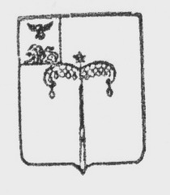

МУНИЦИПАЛЬНый РАЙОН «Красногвардейский район»
Белгородской области

МУНИЦИПАЛЬНЫЙ СОВЕТ МУНИЦИПАЛЬНОГО РАЙОНА «КрасногвардейскИЙ Район»

заседание

РЕШЕНИЕ (ПРОЕКТ)

2024 года №

О внесении изменений в решение Муниципального совета муниципального района «Красногвардейский район» Белгородской области от 27 ноября 2013 года № 9 «О предоставлении в собственность бесплатно земельных участков на территории Красногвардейского района лицам, которым присвоено звание «Почетный гражданин Белгородской области»

В соответствии с Постановлением Правительства РФ от 29 декабря 2023 года № 2386 «О государственной информационной системе «Единая централизованная цифровая платформа в социальной сфере» Муниципальный совет Красногвардейского района р е ш и л:
1. Внести следующие изменения в решение Муниципального совета муниципального района «Красногвардейский район» Белгородской области от 27 ноября 2013 года № 9 «О предоставлении в собственность бесплатно земельных участков на территории Красногвардейского района лицам, которым присвоено звание «Почетный гражданин Белгородской области»:
- пункт 3 настоящего решения изложить в следующей редакции:
«3. Информация о предоставлении мер социальной поддержки размещается в государственной информационной системе «Единая централизованная цифровая платформа в социальной сфере».

Председатель Муниципального совета
Красногвардейского района Л.Н. Митюшин

